Colegio del prado

PROFE:ANDREA GOMEZ

ALUMNOS:SANTINO ACOSTA 21/6/22

TALLER:DE INFORMATICA



1: Un entorno de desarrollo integrado​​ o entorno de desarrollo interactivo, en inglés Integrated Development Environment, es una aplicación informática que proporciona servicios integrales para facilitarle al desarrollador o programador el desarrollo de software. Wikipedia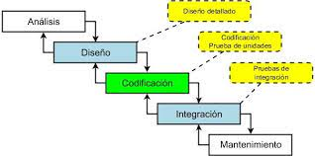

2:
Los componentes internos básicos serán:
- Placa base.
- CPU o procesador.
- Memoria RAM.
- Disco duro.
- Tarjeta gráfica.
- Fuente de alimentación.
- Tarjeta de red.
3-Un sistema operativo es el conjunto de programas de un sistema informático que gestiona los recursos de hardware y provee servicios a los programas de aplicación de software. Estos programas se ejecutan en modo privilegiado respecto de los restantes
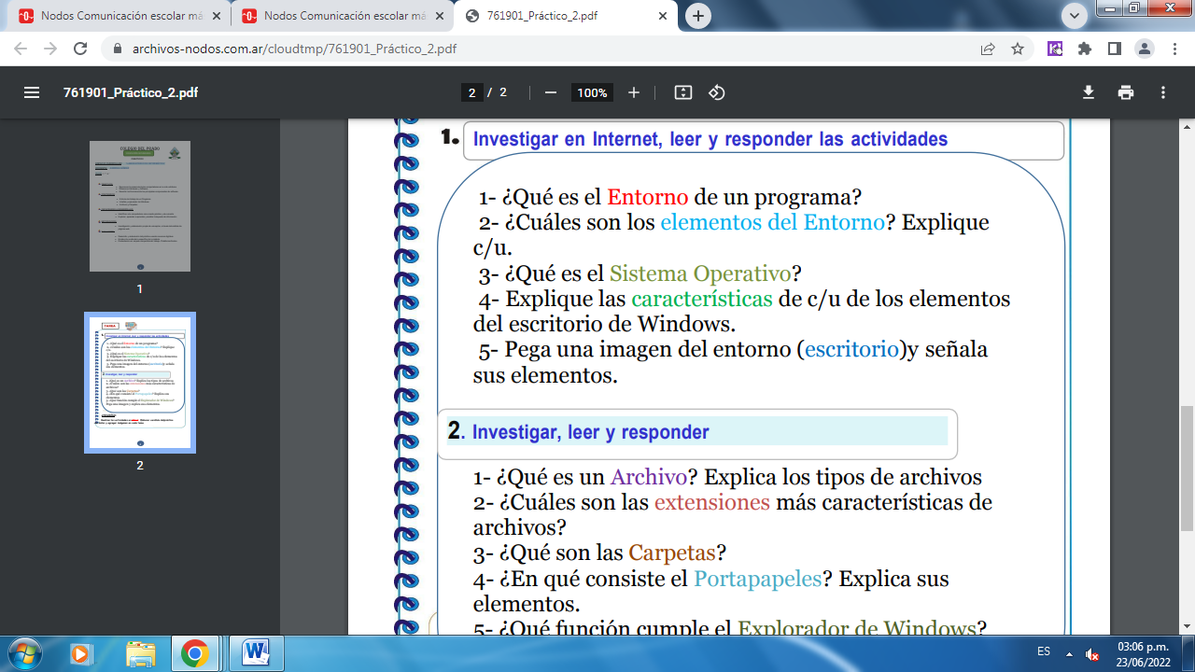4-Los componentes principales del escritorio son:
- Paneles. Los paneles son áreas del escritorio en las cuales se puede acceder a todas las aplicaciones del sistema y los menús. ...
- Menús. ...
- Ventanas. ...
- Áreas de trabajo. ...
- Gestor de archivos Nautilus. ...
- Fondo del escritorio. ...
- Ubicación Empezar aquí ...

5-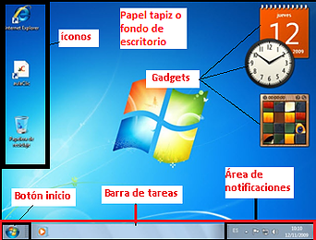

2,1-Un archivo​ o fichero​ informático es una secuencia de bytes almacenados en un dispositivo. Un archivo es identificado por un nombre y la descripción de la carpeta o directorio que lo contiene

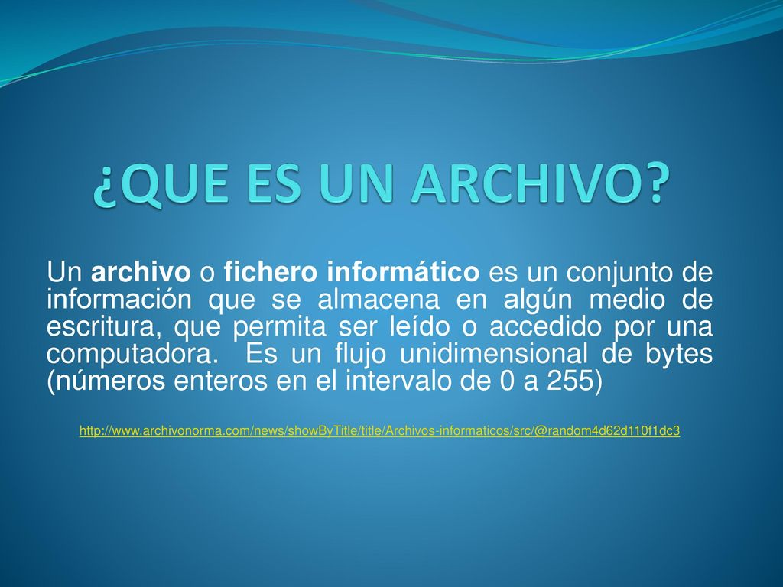

2-Los tipos de archivo más comunes son:
- De texto: txt, doc, docx, etc.
- De imagen: jpg, gif, bmp, png, etc.
- De vídeo: avi, mp4, mpeg, mwv, etc.
- De ejecución o del sistema: exe, bat, dll, sys, etc.
- De audio: mp3, wav, wma, etc.
- De archivo comprimido: zip, rar, tar, etc.
- De lectura: pdf, epub, azw, ibook, etc. 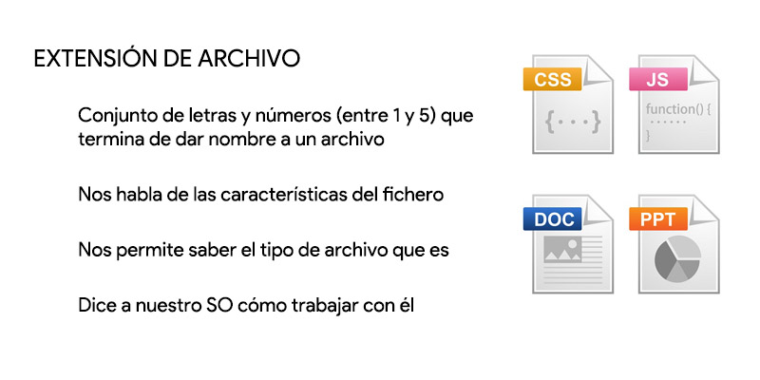

3-Una carpeta es un objeto que se utiliza para agrupar y proteger papeles sueltos. Las carpetas de archivo consisten generalmente en una lámina de cartón gruesa doblada por la mitad con una superficie superior a la de un papel DIN A4.
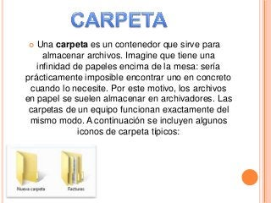

4-El Office portapapeles almacena texto y gráficos que copia o corta desde cualquier lugar y le permite pegar los elementos almacenados en cualquier otro archivo Office archivo. Esta es la manera en que funciona en Word 2013 o 2016.
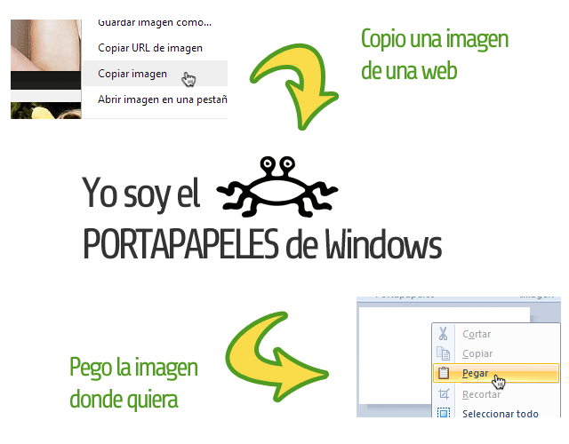

5-El Explorador de Windows es un elemento primordial en cualquier sistema de cómputo, ya que su finalidad es la de organizar y controlar los archivos y carpetas de los distintos sistemas de almacenamiento que utilizamos
